每日科普-电动窗帘安装注意点

- 越来越多的人在选择电动窗帘啦~今天给大家讲一讲安装电动窗帘的几个注意点

①电源问题
- 记得前期要预留电源，如果是超长轨道要预留两头电源。没有电源就只能选择锂电池电机或就近拉排插
- 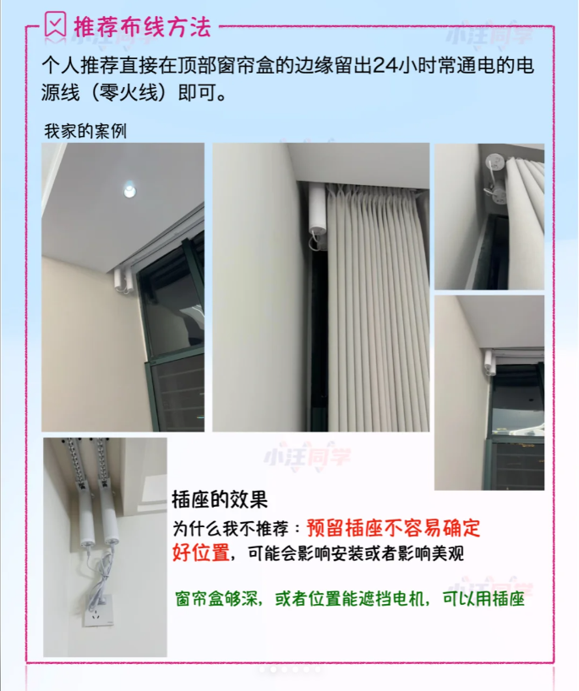

②安装窗帘盒宽度
- 做太窄了装不了双轨。尺寸参考👇🏻
- 直轨：单轨道：10厘米、双轨道：20厘米
- L/U型：单轨道：5厘米、双轨道：25厘米
- 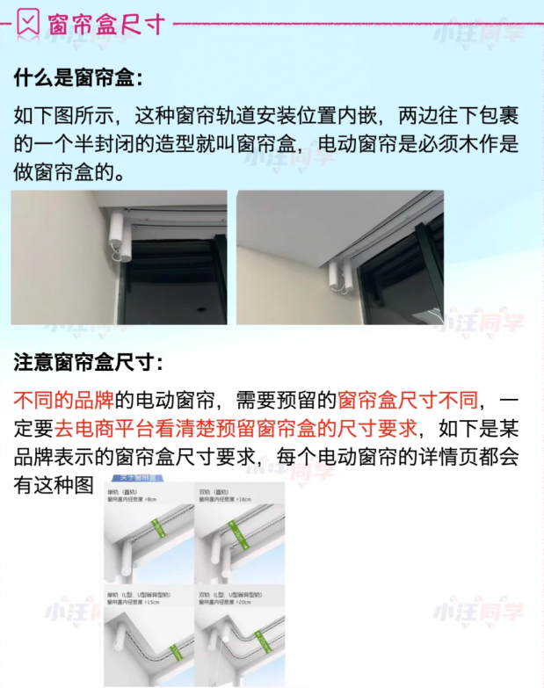

③两层窗帘就是双轨道
- 需要两台电机，对应两条电动轨道
- 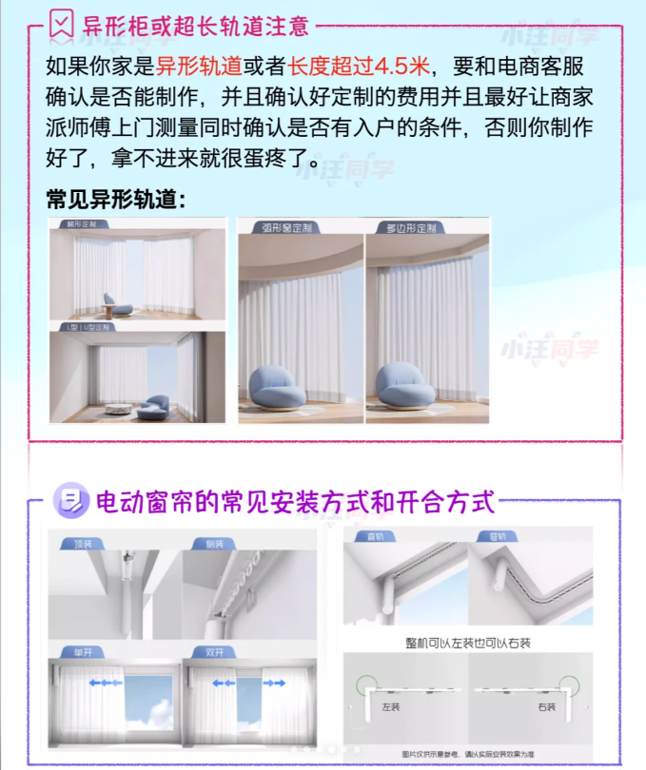

④窗帘盒顶部承重问题
- 墙体可以承重可钻孔打膨胀螺丝固定；只有一层石膏板或者铝扣板无法承重就没办法安装~ 需要有一层大基底板才可以

- 